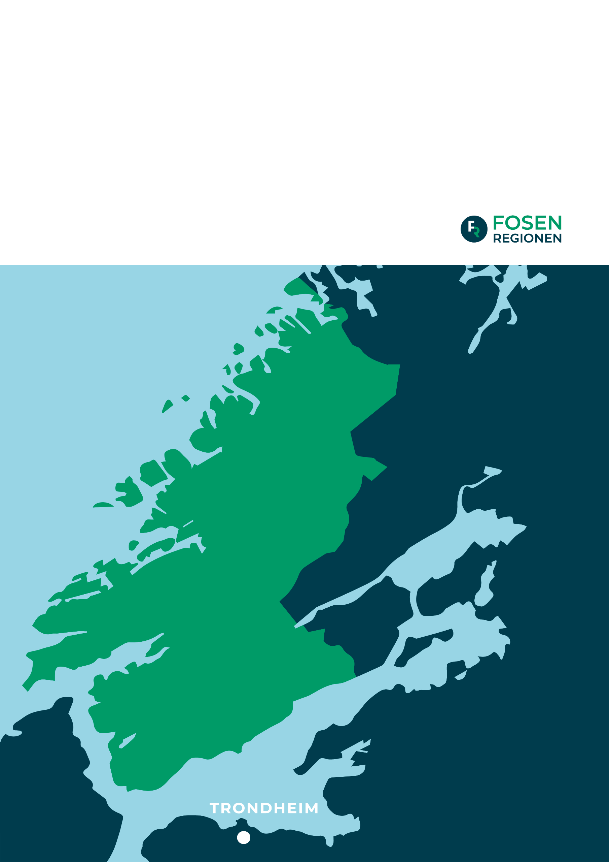
NY SOM LÆRER
I FOSENREGIONEN 2023/2024

Dato: 02.10.23

INNHOLD

Innledning 3
Tilskudd til veiledning av nyutdannede lærere 4
Hva kjennetegner nyutdannede grunnskolelæreres første arbeidsår? 5
Støtte til nyutdannede lærere 6
Veiledning av nyutdannede lærere 7
NY som lærer i Trøndelag og på Fosen 11
Ansvarsfordeling 12
Eks. på Avtale om veiledning av nyutdannet lærer 14
Årshjul NY som lærer på Fosen 2023/2024 16

«At man, naar det i Sandhed skal lykkes En at føre et Menneske hen til et bestemt Sted, først og fremmest maa passe paa at finde ham der, hvor han er, og begynde der.»

Søren Kierkegaard

Innledning
Kvalitet i skole og barnehage forutsetter dyktige og engasjerte lærere og barnehagelærere, men vi vet at det ikke er mulig for lærerutdanningene å fullt ut forberede nyutdannede lærere for den komplekse virkeligheten de møter. Alle nyutdannede nytilsatte lærere i barnehage og skole skal få en god overgang fra utdanning til jobb. Kunnskapsdepartementet har derfor, i samarbeid med KS, organisasjoner for barnehage, skole og høyere utdanning, utformet rammer for hvordan god veiledning bør gjennomføres. De nasjonale rammene består av følgende tre elementer:
- Prinsipper og forpliktelser for veiledning av nyutdannede nytilsatte lærere i barnehage og skole

- En skriftlig faglig veileder om hvordan gode veiledningsordninger kan utformes og gjennomføres lokalt

- Et utdanningstilbud for veiledere:
https://www.ntnu.no/videre/skolerettet-veiledningspedagogikk

Ansvaret for å ivareta nyutdannede nytilsatte lærere på en god måte ligger lokalt hos arbeidsgiver, jf. arbeidsmiljøloven § 4-2, opplæringsloven § 10-8 og friskoleloven § 5-2 andre ledd bokstav i). Det er viktig at veiledningsansvaret er forankret hos kommunens ledelse på alle nivåer. Rektor/styrer har det daglige ansvaret for at nyutdannede lærere og barnehagelærere får veiledning.
Denne planen gjelder for nyutdannede nytilsatte lærere i Fosenregionen som er i sine to første arbeidsår etter endt grunnutdanning, i fast eller midlertidig stilling.

Tilskudd til veiledning av nyutdannede lærere
Utdanningsdirektoratet sender årlig ut et tilbud til skoleeierne om at de kan søke om øremerkede tilskudd til veiledning av nyutdannede grunnskolelærere.
Udir beskriver bakgrunn og rammer for tilskuddsordningen slik:
Tilskuddet skal bidra til at skoleeierne ivaretar sitt ansvar for å ha veiledningsordninger lokalt og styrke veiledning til den enkelte nyutdannede nytilsatte lærer. Tilskuddsmottaker velger selv hvordan veiledningen organiseres og gjennomføres, men veiledningen skal være i tråd med prinsippene i «Veiledning av nyutdannede nytilsatte lærere i barnehage og skole».
Med nyutdannet nytilsatt lærer menes en lærer i de to første årene etter endt grunnutdanning, i fast eller midlertidig stilling. Det er kun nyutdannede nytilsatte lærere som startet på sitt første år som lærer i grunnskolen skoleåret 2022/2023 eller 2023/2024, man kan motta tilskudd for.
Tilskuddet skal brukes til direkte kostnader knyttet til planlegging og gjennomføring av veiledningen. Utgifter til veiledning ut over det tilskuddet dekker må finansieres av kommunens/friskolens egen ramme.
https://www.udir.no/om-udir/tilskudd-og-prosjektmidler/midler-kommuner/tilskudd-til-veiledning-for-nyutdannede-nytilsatte-larere/

Skoleeier skal rapportere:
- Antall nyutdannede nytilsatte lærere i grunnskolen som har fått veiledning
- Antall timer med veiledning som er gitt - individuelt og/eller i gruppe
- Om veiledningen har vært i tråd med prinsippene i «Veiledning av nyutdannede nytilsatte lærere i barnehage og skole»
Fosenregionen samarbeider med NTNU om veiledningsordning for nyutdannede grunnskolelærere. Dette samarbeidet ligger til grunn for planen som her presenteres.

Hva kjennetegner nyutdannede grunnskolelæreres første arbeidsår?
Hverdagen i barnehagen og skolen krever kompetanse som ikke kan utvikles gjennom utdanning alene. For den nyutdannede vil særlig den første tiden som lærer være viktig og krevende. Nyutdannede lærere er like forskjellige som mennesker ellers, men det finnes teorier som forsøker å beskrive noen fellestrekk ved opplevelsen av å starte i et nytt yrke.

Forskerne Tetzlaff og Wagstaff (1999) beskriver fem ulike faser for sosialiseringen inn i yrket:
- Forventningsfasen beskriver fasen når læreren er ferdig utdannet og ennå ikke har startet i sin første jobb.
- Overlevelsesfasen preger ofte de to første månedene i arbeid hvor den nyutdannede opplever å møte mange utfordringer som han / hun ikke var forberedt på.
- Desillusjonsfasen kommer vanligvis etter disse to første månedene. Den nyutdannede stiller nå spørsmål ved egen kompetanse og yrkesvalg. Dette betegnes av Tetzlaff og Wagstaff som den mest kritiske fasen.
- Fornyelsesfasen begynner gjerne etter et halvt års tid i yrket. Da har den nyutdannede fått fornyet håp og bedre forståelse for sitt nye yrke.
- Refleksjonsfasen karakteriseres av at den nyutdannede begynner å reflektere over egne tolkninger av læreplan, undervisningsstrategier og egen praksis.
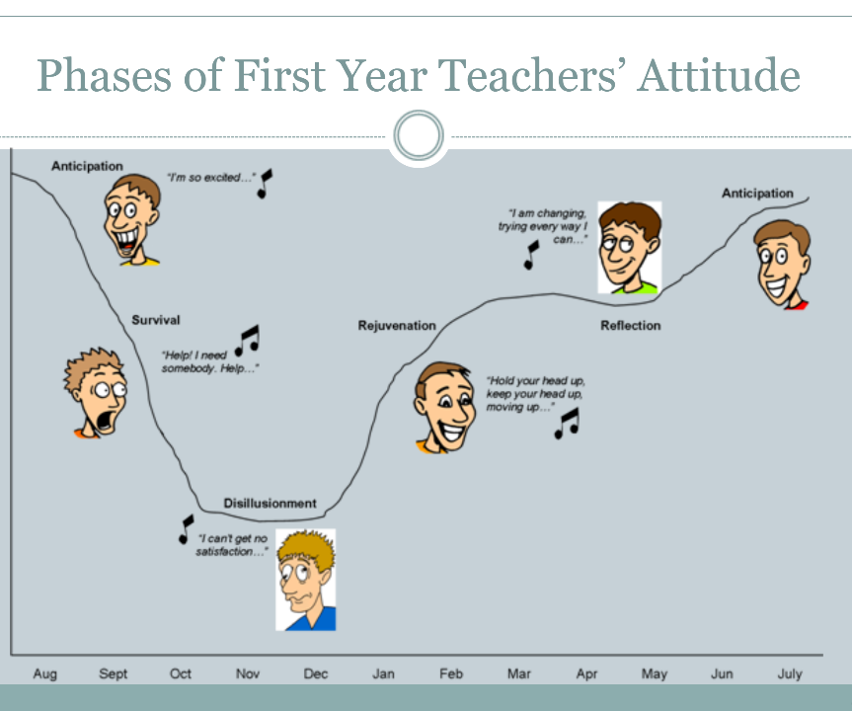

https://slideplayer.com/slide/9017519/
Det er stor variasjon i hvilke arbeidsoppgaver de nyutdannede får. For noen er inngangen til yrket en periode fylt med følelsen av å være i utvikling og lykkes som lærer. Andre nyutdannede erfarer at de ikke mestrer alle oppgavene som lærer, og at yrket byr på utfordringer som de ikke var forberedt på (Caspersen & Raaen, 2010).

Støtte til nyutdannede lærere
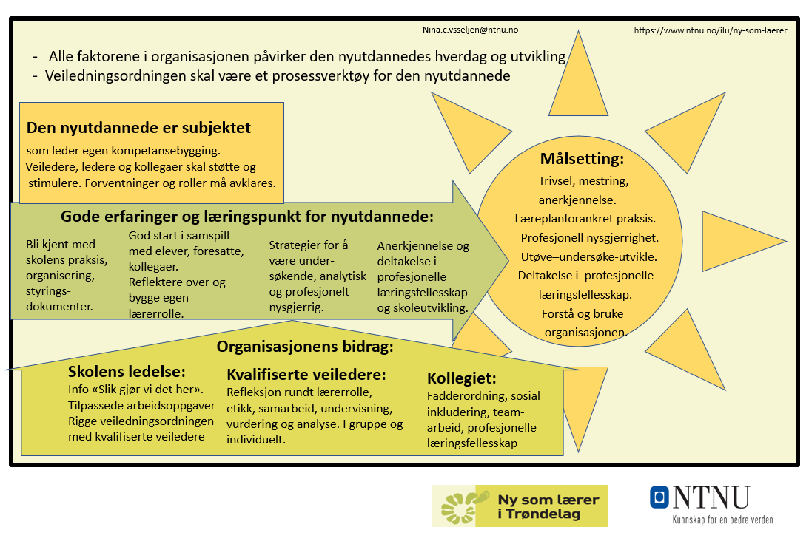
Snart 20 års erfaring med veiledning av nyutdannede lærere i Trøndelag har gitt viktig kunnskap om hvordan kollegaer, ledere og lærerutdanning kan støtte de nyutdannede i deres inngang til læreryrket. Med utgangspunkt i disse erfaringene har Nina Vasseljen v/NTNU utviklet en modell som beskriver hvilken støtte som oppleves som viktig, og hvordan de ulike rollene i profesjonsfellesskapet sammen kan bidra til at de første årene gir lyst til å fortsette som lærer.

Denne modellen kan for eksempel brukes som refleksjonsverktøy av skoleledere og veiledere i forberedelsene til å ta i mot nyutdannede, i møter i profesjonsfellesskapet på skolen for å bevisstgjøre at det å ivareta nyutdannede kolleger er alles ansvar, eller i veiledningssamtaler med nyutdannede.

Veiledning av nyutdannede lærere
I de nasjonale rammene for veiledningsordning for nyutdannede lærere står det at nyutdannede lærere som mottar veiledning, er mer positive i vurderingen av sitt første yrkesår enn de som ikke har fått veiledning.

Et tillitsbasert forhold mellom veileder og nyutdannet, avsatt tid til veiledning, jevnlige møter og veileders kompetanse er suksessfaktorer som trekkes frem av både nyutdannede og veiledere. Gjennom kvalifisert veiledning kan den nyutdannede få trygghet til å håndtere og mestre arbeidssituasjonen og møtet med elevene. De får også økt bevissthet om verdien av egen kompetanse. Veiledning kan på denne måten være viktig for å beholde nyutdannede lærere i barnehagen og skolen. Veiledning som involverer både den nyutdannede og kolleger, kan også virke utviklende for profesjonsfellesskapet i barnehage og skole og bidra til bedre trivsel og læring for barn og elever.

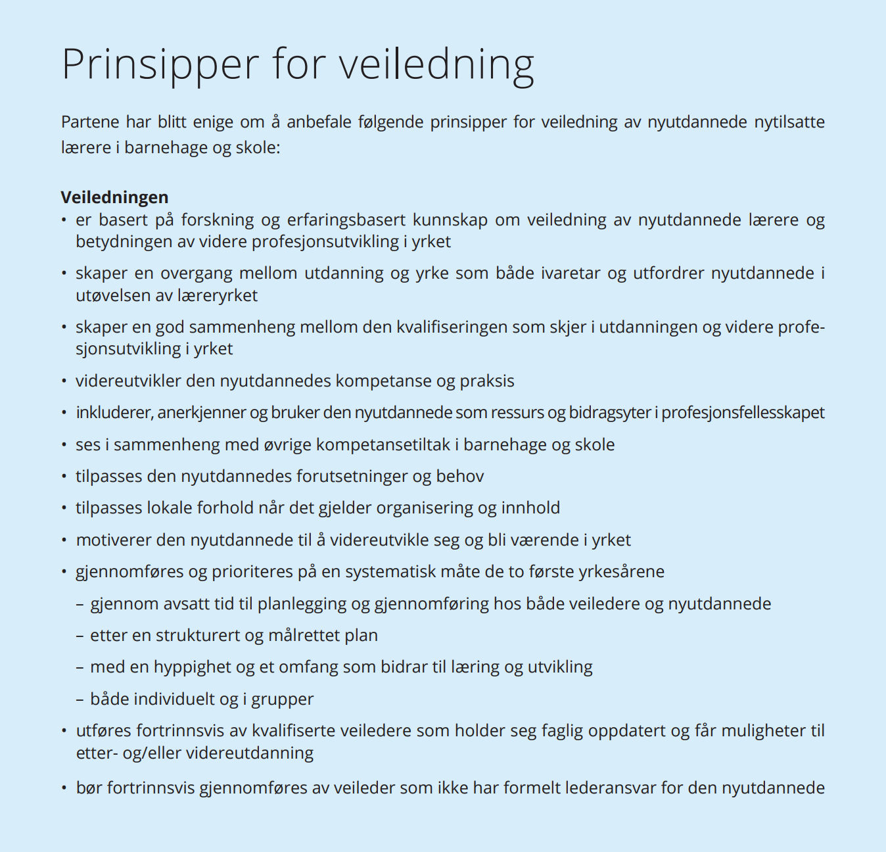
Videre er det beskrevet «Prinsipper for veiledning» på s. 7 i rammeverket:

Våren 2021 leverte Rambøll en sluttrapport til Utdanningsdirektoratet som omhandlet «Evaluering av veiledning av nyutdannede nytilsatte lærere».

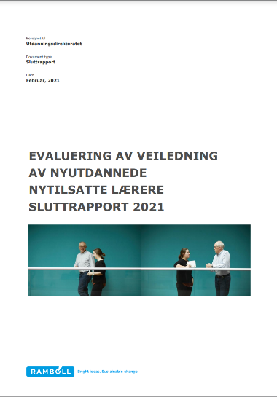
Hovedfunn i evalueringen:
- Flere nyutdannede enn tidligere mottar veiledning
- Prinsippene for veiledning etterleves i stor grad
- Det er utfordrende å finne tid til veiledning
- Veiledning øker de nyutdannedes motivasjon til å bli i yrket
- Mange veilederne mangler formell veilederkompetanse
- Tilskuddet ser ut til å gi større handlingsrom for å gjennomføre veiledning

Rambøll identifiserer tre suksesskriterier for god veiledning.
Kriteriene sammenfaller i stor grad med prinsippene for veiledning.

- Kvalifiserte veiledere
Funn i evalueringen indikerer at veiledning fra en veileder med formell veilederkompetanse har høyere kvalitet enn der veileder ikke har tilsvarende kompetanse.

- Tydelig forankring og tett kontakt mellom aktører og nivåer
Funn i evalueringen viser at veiledningen er av høyere kvalitet der eierne har en overordnet veiledningsordning som er forankret i den enkelte barnehage og skole, og hvor det er tett kontakt mellom eier og virksomhetene.

- Veiledningsordningen er fleksibel kan tilpasses lokale forhold
Forskjellene mellom nivåene i utdanningsløpet, og forskjeller mellom kommuner og fylkeskommuner når det gjelder blant annet antall enheter i organisasjonen, ressurser og kompetanse tilsier at veiledningsordningen bør være fleksibel.
I disse lenkene kan du finner artikler som gir mer kunnskap om og idéer til oppfølging av nyutdannede lærere:

https://www.nyutdannede.no/

Arbeidslivsmestring − to unge læreres valg i møte med utfordrende situasjoner (s. 32 – 37)

Intervju fra bladet Utdanning: «Astrid deler ikke ut triks og knep når hun veileder nyutdanna lærere»

Artikkel fra bladet Utdanning: «Veiledning holder liv i lærerdrømmen»

Artikkelsamling: «Når starten er god»

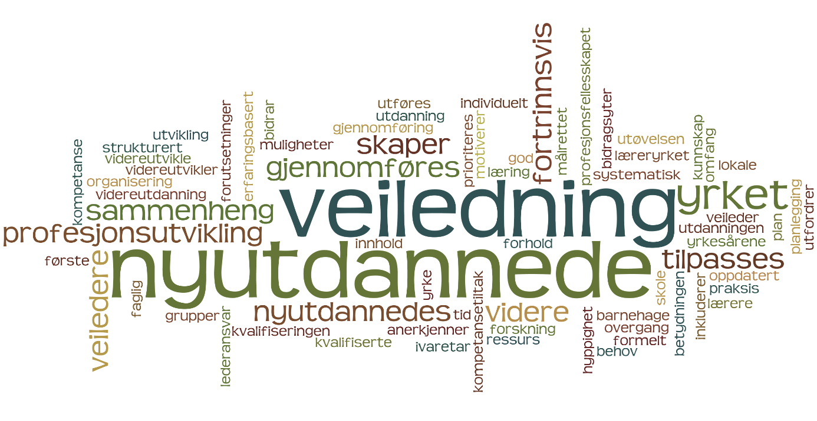

NY som lærer i Trøndelag og på Fosen
Samarbeidsprosjektet omfatter:
- Oppstartssamling og digital evaluering for nyutdannede, veiledere og ledere ute i kommunene. Målet er å etablere felles forståelse for hva ordningen NY som lærer innebærer, samt å evaluere tiltakene som er gjennomført mot slutten av skoleåret.

- Tilbud om inntil 10 timer individuelle veiledningssamtaler, fortrinnsvis med veilederutdannet kollega. Gjennom individuell veiledning vil den nyutdannede kunne ta opp tema/problemstillinger som gjelder spesifikt for egen situasjon, og det gis rom for å gå i dybden på ulike perspektiver og handlingsalternativer.

- Gruppeveiledning for nyutdannede lærere (tre samlinger i Fosenregionen) med tema som for eksempel læringsmiljø, profesjonsetikk, laget rund eleven og erfaringsdeling knyttet til disse temaene. I disse samlingene sitter deltakerne i grupper på tvers av skoler/kommuner, sammen med en erfaren veileder. Dette bidrar til en økt innsikt i mangfoldet i norsk skole, og det åpner for flere perspektiver og en bredere tilgang til kunnskap.

- Kompetanseutvikling og erfaringsdeling for veiledere (to halvdagssamlinger i Fosenregionen). Disse samlingene planlegges og gjennomføres i samarbeid med NTNU, med mål om å videreutvikle god veiledingspraksis gjennom felles refleksjon og erfaringsdeling.

Lenke til regionen Trøndelag sin nettside:
https://www.nyutdannede.no/veiledningsordninger/tilbud-i-fylkene/region-troendelag/

Ansvarsfordeling
Samarbeidsprosjekt som dette krever innsats fra alle aktørene. Inneværende skoleår er ansvaret fordelt slik:
Skoleeier:
- Utviklingsveilederen i Fosenregionen samarbeider med skoleeiernivået i kommunene om en felles overordnet plan for ordningen.
- På vegne av skoleeierne innhenter utviklingsveilederen en oversikt over regionens nyutdannede ved skolestart og gjennomfører oppstartsmøter, samlinger for veiledere og nyutdannede og evaluering av tiltakene ved skoleårets slutt.
- Sitter i koordinatorgruppa for samarbeidsprosjektet i Trøndelag

Skoleleder:
- Melder inn nyutdannede lærere i sine to første arbeidsår ved egen skole til utviklingsveileder i juni-august (lenke til innmeldingsskjema sendes på epost i juni).
- Informerer nyutdannede ved egen skole om veiledningsordningen og legger til rette for at de kan delta i veiledningsmøter og samlinger.
- Deltar i det regionale oppstartsmøtet.
- Sørger for at det inngås veiledningsavtaler mellom nyutdannede og aktuelle veiledere i tråd med nasjonale prinsipper for veiledning (forslag til skriftlig avtale ligger som vedlegg i planen).

Veileder:
- Etter avtale med nyutdannet lærer inviterer veileder skriftlig til veiledning, avklarer tema og forbereder samtalen i den hensikt å bidra til å styrke den nyutdannedes utvikling i lærerrollen, både kortsiktig og langsiktig.
- Deltar i regionale veiledersamlinger og bidrar som gruppeveileder i regionale samlinger for nyutdannede lærere.

NTNU:
- Bidrar med forskningsbasert kunnskap og deltar i av oppstarts- og evalueringssmøte, samt veiledersamlinger i Fosenregionen.
- Gjennomfører spørreundersøkelser / intervju som vurdering av prosjektet og grunnlag for forskning.
- Oppdaterer prosjektets nettsider

Eks. på Avtale om veiledning av nyutdannet lærer

Veiledningsavtale skoleåret 2023/2024

Skole:______________________
Lærer:______________________
Veileder:_____________________

Denne avtalen er forpliktende for lærer, veileder og rektor. Avtalen skal sikre at rammer for veiledningen og kvalitet på innholdet i den legger til rette for at den nyutdannede skal kjenne seg godt ivaretatt og oppleve mestring i arbeidet.

Tid avsatt til veiledning:
F. eks:
En veiledningstime utløser 2t arbeid for veileder (forberedelse, gjennomføring, logg). Dette kan utbetales/avspaseres etter avtale.
Nyutdannet får 15t redusert fellestid for forberedelse til og gjennomføring av 10 individuelle veiledningssamtaler.
Veiledning legges til (f.eks.): Mandager kl. 12.30 – 13.30 på skolen.

Tid til deltakelse på samlinger (jfr. Aktivitetsplan for oppfølging av nyutdannede lærere på Fosen):
- Nyutdannet lærer vil, i tillegg til tilbud om individuell veiledning, få tilbud om å delta på 3 regionale samlinger inneværende skoleår; to fysiske og en digital. Samlingene arrangeres av kommunene og utviklingsveileder i Fosenregionen.
- Veileder vil få tilbud om å delta på 5 regionale samlinger inneværende skoleår; tre samlinger sammen med de nyutdannede og to veiledersamlinger. Veiledersamlingene arrangeres av utviklingsveileder i Fosenregionen i samarbeid med NTNU.

Kommunen dekker reise- og vikarutgifter i forbindelse med samlingene.

De ulike aktørenes ansvar:
Rektor: Finner en aktuell og kompetent veileder ut fra den nyutdannedes behov.
Har ansvar for at veileder og den nyutdannede får avsatt tid til forberedelser, samlinger og veiledninger innenfor sin fastsatte arbeidstid.
Skal støtte og veilede veilederen i sitt arbeid.

Veileder: Skal, sammen med den nyutdannede, lage et årshjul for veiledningen og gjennomføre veiledninger som fastsatt.

Den nyutdannede: Skal forberede seg ved å ta initiativ til tema for veiledningsmøtene, gjerne ved å sende veileder et skriftlig veiledningsgrunnlag i forkant av avtalt veiledning. Videre skal den nyutdannede delta i og bidra til at veiledninger og samlinger blir nyttige og viktige i den profesjonelle utviklingen. Nyutdannet sender logg til veilederen etter gjennomført veiledning.

Dato:

__________________ ___________________ ________________
Lærer Veileder Rektor

Årshjul NY som lærer på Fosen 2023/2024

Når? | Hva? | Hvem har ansvar?
Juni – beg. August | Kartlegging av antall nyutdannede for neste barnehage- og skoleår i den enkelte kommune | Skoleeier og barnehagemyndighet kartlegger  Sender informasjon til utviklingsveileder
August  (før første planleggingsdag for skolene) | Oppstartsmøte med nyutdannede og nytilsatte på den enkelte barnehage/skole med informasjon om «Hvordan gjør vi det her…» | Styrer eller skoleleder  (evt. barnehageeier eller skoleeier inviteres)
5. september,  kl. 10 – 15, Å aktivitetshus, Åfjord | Regional samling  (felles for barnehagelærere og grunnskolelærere)  Info om veiledningsordningen:  - Nasjonale rammer  - Regionalt samarbeid  - Lokal organisering av veiledning.  Refleksjonsgrupper om hvordan oppstarten har vært | Utviklingsveileder i samarbeid med Nina Vasseljen, NTNU  (barnehageeier, skoleeier, styrere og skoleledere inviteres)
Sept. – Mars | Minst ett sjekkpunkt med de nyutdannede og veiledere.  - Hvordan fungerer veiledningsordningen?  - Gjennomføres det som har blitt avtalt?  - Oppleves ordningen som nyttig for de nyutdannede? | Barnehage- og skoleeier
14. november  Kl. 14.00 – 16.00  Klikk her for å bli med i møtet | Digital veiledersamling  (felles for barnehage og skole)  Tema:  - Veiledningsverktøy i et inkluderingsperspektiv | Utviklingsveileder i samarbeid med NTNU og DMMH
22. november  i Å aktivitetshus, Åfjord kl. 10 – 15.00 | Regional samling  (felles for nyutdannede barnehagelærere, grunnskolelærere og veiledere)  Tema:  - Kompetanseutvikling  - Aktiv perspektivtaking  - Inkluderende praksis | Utviklingsveileder i samarbeid med Nina Vasseljen, NTNU og Sissel Dahlen Fjæran, DMMH
Tirsdag 16. januar 2024, kl. 12.30- 15.30  Teams:  Klikk her for å bli med i møtet | Digital regional samling for nyutdannede barnehagelærere og grunnskolelærere i første- og andre arbeidsår, samt veileder.  Tema:  Profesjonsetikk i et inkluderende barnehage- og skolemiljø. | Utviklingsveileder i samarbeid med Trøndelag Sørvest, Nina Vasseljen, NTNU og Sissel Dahlen Fjæran, DMMH.
19. mars 2024, kl. 10 – 14,  DMMH, rom 231 i andre etasje på hovedbygget | Veiledersamling  Tema:  Visuell fasilitering som veiledningsverktøy | Ingunn Elder, DMMH  Veiledere fra Trøndelag Sørvest og Malvik deltar også.
Mai/Juni | Evaluering av ordningen inneværende år for nyutdannede og veiledere (digitalt spørreskjema, evt. digitale gruppeintervju) | Utviklingsveileder i samarbeid med Nina Vasseljen, NTNU og Sissel Dahlen Fjæran, DMMH

